**Министерство науки и высшего образования Российской Федерации**

ФЕДЕРАЛЬНОЕ ГОСУДАРСТВЕННОЕ АВТОНОМНОЕ ОБРАЗОВАТЕЛЬНОЕ УЧРЕЖДЕНИЕ ВЫСШЕГО ОБРАЗОВАНИЯ

**НАЦИОНАЛЬНЫЙ ИССЛЕДОВАТЕЛЬСКИЙ УНИВЕРСИТЕТ ИТМО**

**ITMO University**

**ЛАБОРАТОРНАЯ РАБОТА №4**

**По дисциплине** Web-программирование

**Тема** PHP, WordPress, MySQL

**Обучающийся** Калачева Вера Викторовна

**Факультет** инфокоммуникационных технологий

**Группа** К3323

**Направление подготовки** 11.03.02 Инфокоммуникационные технологии и системы связи

**Образовательная программа** Программирование в инфокоммуникационных системах

**Обучающийся**  Калачева В.В.

(дата) (подпись) (Ф.И.О.)

**Руководитель**  Марченко Е.В.

(дата) (подпись) (Ф.И.О.)

Содержание

Содержание 2

Введение 2

Ход работы 2

Задание 1 2

Задание 2 3

Задание 3 6

Заключение 9

Введение

Цель данной работы – отработать практические навыки работы с PHP, WordPress, MySQL.

Задачи:

1) Разработать веб-страницу, на которой пользователь может оставить данные о себе.

2) Написать php скрипт, чтобы при авторизации дополнительно логин и пароль записывались в отдельную новую таблицу в БД MySQL.

3) Написать web-сервер, предусмотреть возможность указать порт, на котором будет работать сервер.

Ход работы

Задание 1

В первом задании необходимо было разработать веб-страницу, на которой пользователь сможет оставить данные о себе. Для этого была создана база данных для хранения информации о пользователях, товарах и заказах. Схема базы данных представлена на рисунке 1.

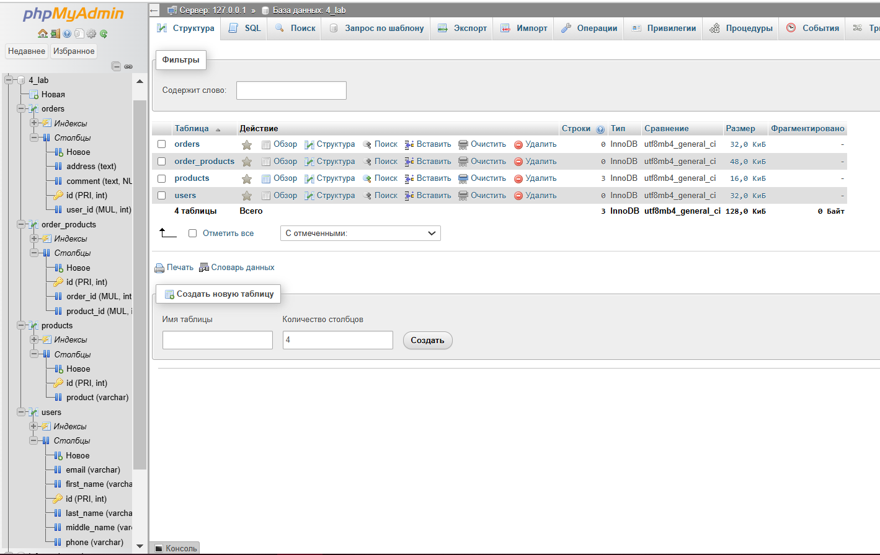

Рисунок 1 – Схема базы данных

Далее были создан html и css файлы, javascript файл для динамического отображение товаров из базы данных, два php файла – для получения товаров из базы данных и для обработки формы. Получившаяся форма представлена на рисунке 2.

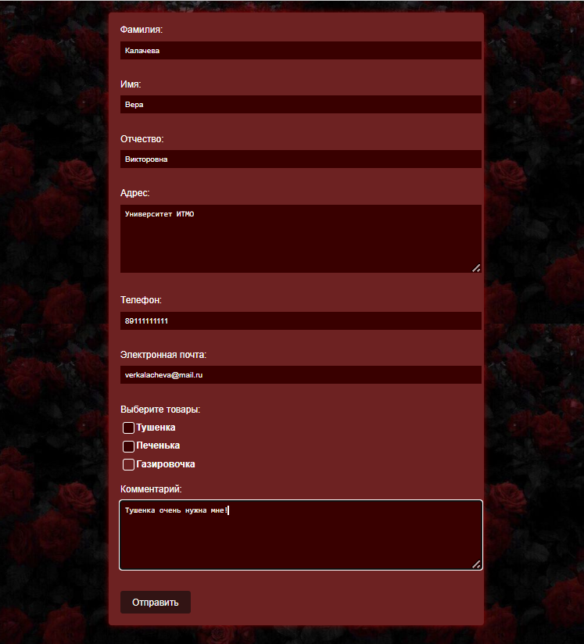

Рисунок 2 – Форма для оформления заказа

После отправки формы выводится сообщение как на рисунке 3.

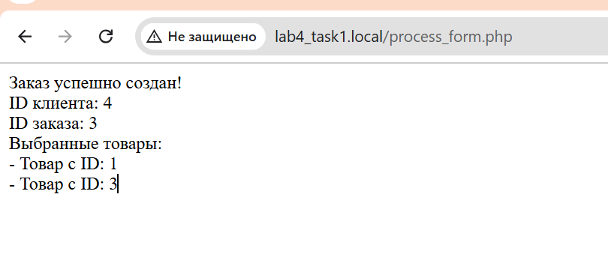

Рисунок 3 – Сообщение после отправки формы

Все данные записываются в соответствующие таблицы, представленные на рисунках 4-6.



Рисунок 4 - Таблица users

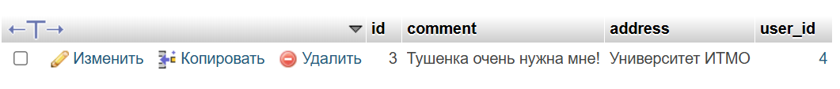

Рисунок 5 – Таблица orders

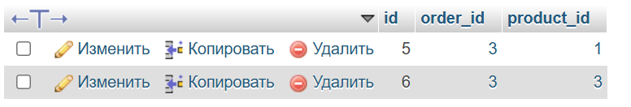

Рисунок 6 - Таблица order_products

Задание 2

В этом задании нужно было написать php скрипт, чтобы при авторизации на wordpress дополнительно логин и пароль записывались в отдельную новую таблицу в БД MySQL. Нужно было предусмотреть два варианта записи: a) пароль записывается в исходном виде, б) инвертируются биты пароля (ноль меняется на единицу, единица меняется на ноль).

Для этого была создана новая таблица в базе данных, структура которой представлена на рисунке 7.

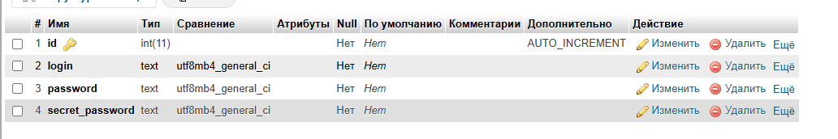

Рисунок 7 - Структура новой таблицы

Далее был настроен wordpress, чтобы любой пользователь мог зарегистрироваться (рисунок 8.)

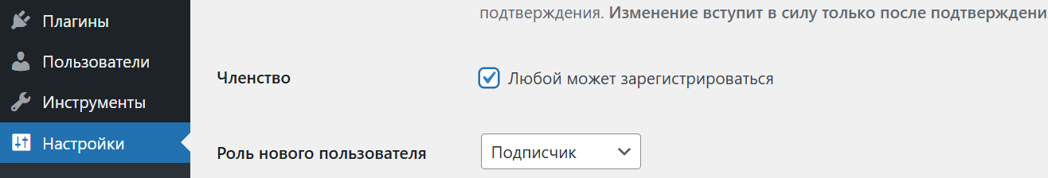

Рисунок 8 – Настройка wordpress

Затем был создан php скрипт, в котором из POST запроса достаются логин и пароль, затем пароль преобразовывается и логин, оригинальный пароль и измененный пароль записываются в таблицу из рисунка 7. Скрипт был добавлен в плагины wordpress.

Результат записи данных пользователя в таблицу после успешной авторизации представлен на рисунке 9.

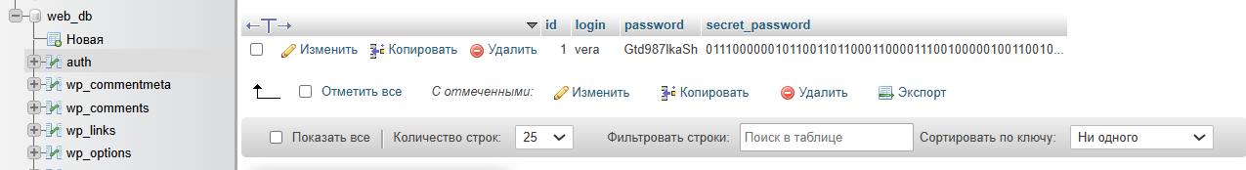

Рисунок 9 – Запись в таблице после успешной авторизации

Задание 3

В третьем задании был написан web-сервер на python. В программе предусмотрена возможность указать порт, на котором будет работать сервер. Программа получает порт из командной строки при запуске сервера (рисунок 10).



Рисунок 10 - Запуск веб-сервера

Также был написан файл index.html, содержимое которого отображается при обращении вида http://127.0.0.1:888/ где 888 – заданный порт. Результат представлен на рисунке 11.

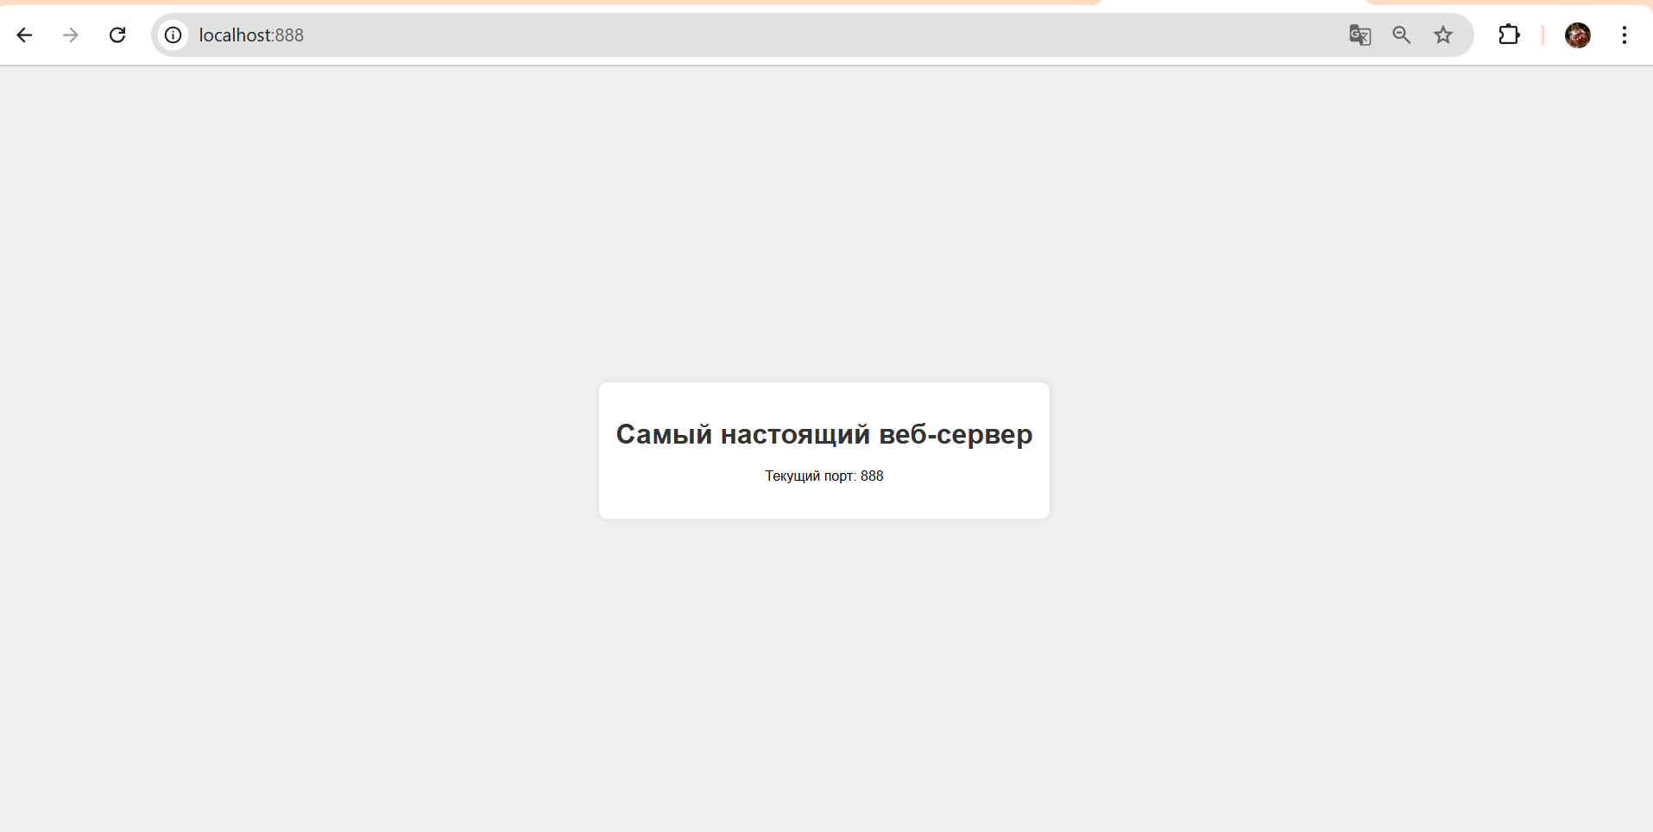

Рисунок 11 – Страница по указанному адресу

Заключение

В результате выполнения лабораторной работы были отработаны практические навыки работы с PHP, WordPress, MySQL. Была разработана веб-страница, на которой пользователь может оставить данные о себе, написан

php скрипт, чтобы при авторизации дополнительно логин и пароль записывались в отдельную новую таблицу в БД MySQL, написан web-сервер на python, предусматривающий возможность указать порт, на котором будет работать сервер.